学生申请线下签操作指南

微信端申请：
第一步：学生关注学校公众号“湖南科技大学就业服务平台”，点击“毕业生台——个人中心”，输入账号和密码，进行登录），点击“三方协议”
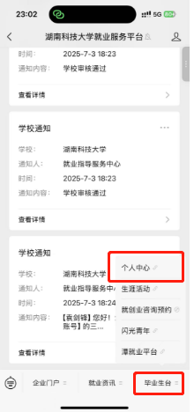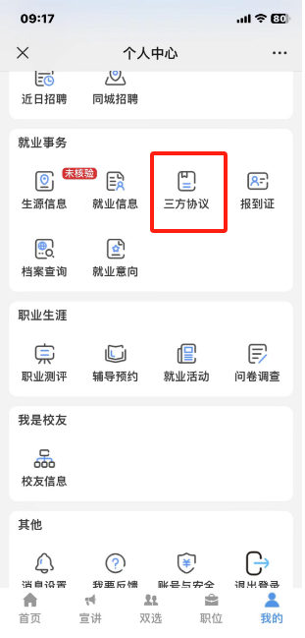

第二步：点击“申请线下签”填写单位名称，即可“发起申请”
注：在学校审核前可撤销申请。
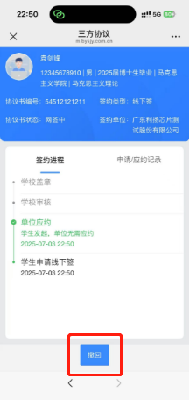
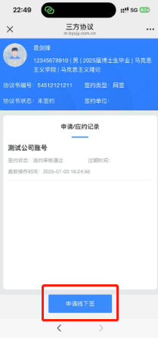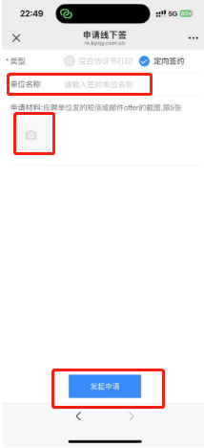

第三步：若学校审核通过，即可在进入三方协议点击“下载协议书”
